经理人指数系统操作指引

投票时间：每月20-28日
投票次数：每月只可投票一次
投票步骤：
若您已通过审核，成为经理人指数系统用户，您可通过PC端或微信端的个人会员中心，点击“经理人指数系统”跳转到以下界面。
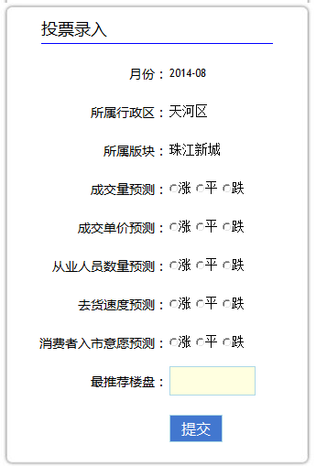

投票结果查询：点击该按钮可查看自己与他人的投票结果。
成果报告查询：点击该按钮可查询协会发布的研究报告。
密码修改：经理人登陆经理人指数系统后，点击界面左上角钥匙图标可以修改用户密码。

